UBND HUYỆN VĨNH BẢO  PHÒNG GIÁO DỤC VÀ ĐÀO TẠO  ĐỀ ĐỀ XUẤT | ĐỀ KIỂM TRA HỌC KỲ II  NĂM HỌC 2024-2025  Môn Tiếng Việt lớp 3  (Thời gian: 60 phút)

Phần I. Đọc hiểu (5 điểm)
Đọc thầm đoạn văn sau
Cảnh làng Dạ
Mùa đông đã về thực sự rồi!
Mây từ trên cao theo các sườn núi trườn xuống, chốc chốc lại gieo một đợt mưa bụi trên những mái lá chít bạc trắng. Hoa cải hương vàng hoe từng vật dài ẩn hiện trong sương bên sườn đồi.
Con suối lớn ồn ào, quanh co đã thu mình lại, phô những dải sỏi cuội nhẵn nhụi và sạch sẽ. Trên mặt nước chỉ còn lại những chú nhện chân dài như gọng vó bận rộn và vui vẻ thi nhau ngược dòng vượt lên. Trên những ngọn cơi già nua cổ thụ, những chiếc lá vàng còn sót lại cuối cùng đang khua lao xao trước khi từ giã thân mẹ đơn sơ.
Nhưng những hàng cau làng Dạ thì bất chấp tất cả sức mạnh tàn bạo của mùa đông, chúng vẫn còn y nguyên những tàu lá vắt vẻo mềm mại như cái đuôi én. Trên nền đất rắn lại vì giá lạnh, những đọt lá non vẫn đang xoè, vàng nhạt và những cây cau vẫn duyên dáng, rung rinh thân mình, tưởng như chúng sinh ra là để trang điểm cho làng Dạ thêm vẻ thanh tú, nhẹ nhàng.
Ma Văn Kháng
*Dựa vào nội dung bài đọc, khoanh vào chữ cái trước ý trả lời đúng hoặc làm theo yêu cầu.
Câu 1. Theo bài đọc Cảnh làng Dạ, loài hoa nào đã được nhắc tới? (M1- 0,5 điểm)
A. Hoa đào
B. Hoa hồng
C. Hoa cải hương
D. Hoa hướng dương

Câu 2. Bài đọc Cảnh làng Dạ nhắc tới mùa nào trong năm? (M1- 0,5 điểm)
A. Mùa xuân
B. Mùa hè
C. Mùa thu
D. Mùa đông

Câu 3. Con vật nào dưới đây được nhắc tới trong bài đọc Cảnh làng Dạ?
A. Con nhện
B. Con chuồn
C. Con đom đóm
D. Con chim sâu

Câu 4. Trong bài Cảnh làng Dạ, hoa cải hương được miêu tả như thế nào? (M1- 0,5 điểm)
A. Vàng hoe
B. Mơn mởn
C. Ẩn hiện trong sương
D. Nhẵn nhụi
E. Đơn sơ

Câu 5. Trong bài Cảnh làng Dạ, vì sao tác giả cho rằng những cây cau sinh ra là để trang điểm cho làng Dạ? (M2 - 0,5 điểm)
A.Vì bất chấp cái giá lạnh của mùa đông, cây cau vẫn dồi dào sức sống.
B.Vì đó loài cây có vẻ ngoài đẹp nhất trong những loài cây ở làng Dạ.
C.Vì đó là loài cây duy nhất được trồng ở làng Dạ.
D.Vì đó là loài cây duy nhất có thể sinh tồn được ở trên đất của làng Dạ.

Câu 6: Nội dung chính của bài đọc trên là gì. (M3- 1 điểm)
..................................................................................................................................................................................................................................................................
Câu 7: Trong các câu sau, câu nào có sử dụng hình ảnh so sánh? (M1- 0,5 điểm)

- Sẻ non rất yêu bằng lăng
- Bông hoa bằng lăng đẹp quá!
- Những chú nhện chân dài như gọng vó.
- Hoa cải hương vàng hoe

Câu 8: Nối câu ở cột A với kiểu câu thích hơp ở cột B. (M2 - 0,5 điểm)

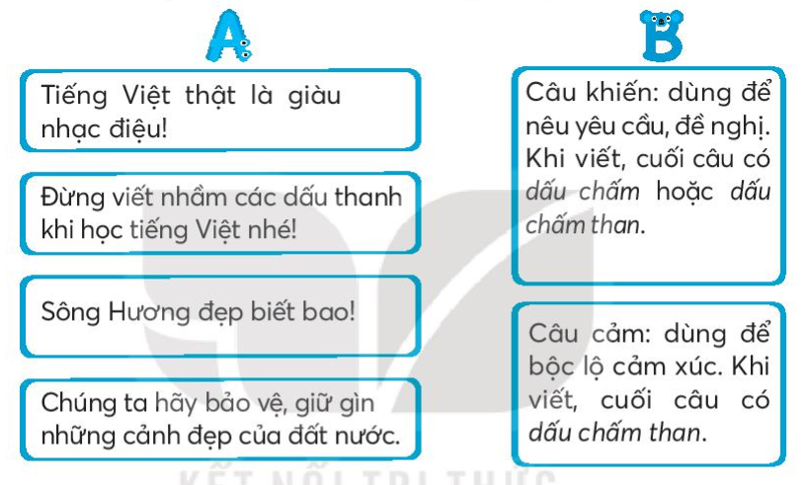
Câu 9: Nêu công dụng của dấu ngoặc kép trong câu sau: (M2 -0,5 điểm)
Cô bé cầm chiếc kẹo bông trắng xốp, vừa đi vừa nhấm nháp, miệng xuýt xoa: “Kẹo bông ngon tuyệt!”.
..................................................................................................................................................................................................................................................................
Phần II. Viết (5 điểm)

Chọn một trong hai đề văn sau:
Đề bài 1: Hãy viết một đoạn văn ngắn khoảng 7 - 10 câu nêu cảm xúc của em về một cảnh đẹp của đất nước.

=====HẾT=====

UBND HUYỆN VĨNH BẢO  PHÒNG GIÁO DỤC VÀ ĐÀO TẠO | ĐÁP ÁN, BIỂU ĐIỂM ĐỀ KSCL HKII  NĂM HỌC 2024-2025  Môn: Tiếng Việt lớp 3

Phần I: Đọc hiểu (5 điểm)
- Trắc nghiệm

Câu | 1 | 2 | 3 | 4 | 5 | 7
Đáp án | C | D | A | A | A | C
Điểm | 0,5 điểm | 0,5 điểm | 0,5 điểm | 0,5 điểm | 0,5 điểm | 0,5 điểm

Câu 8: ( 0,5 điểm: nối đúng mỗi chỗ nối cho 0,125 điểm)

- Tự luận

Câu | Yêu cầu cần đạt | Điểm
6 | HS trả lời câu hỏi theo ý hiểu (0,5 đ)  Nội dung chính của bài đọc là: Cảnh làng Dạ khi mùa đông về.  Chú ý: HS nêu được nội dung chính của bài, diễn đạt tốt cho 1 điểm. Diễn đạt lủng củng tùy theo mức độ cho 0,3- 0,8 đ | 1 điểm
9 | Tác dụng của ngoặc kép trong câu trên dùng để đánh dấu lời nói trực tiếp của nhân vật. | 0,5 điểm

Phần II: Viết (5 điểm)
Tiêu chí | Mô tả chi tiết | Điểm  tối đa
Đề 1: Em hãy viết bài văn nêu tình cảm, cảm xúc về một cảnh đẹp của đất nước.

1. Yêu cầu về hình thức, kỹ năng |  | 2
Bố cục đoạn viết | Giới thiệu được cảnh đẹp được tả.  Nêu được một số đặc điểm nổi bật của cảnh đẹp đó  Nêu tình cảm, cảm xúc của em trước cảnh đẹp đó | 1,0
Diễn đạt | Sử dụng câu từ dễ hiểu, rõ ràng, phù hợp, ít các lỗi về ngữ pháp, chính tả cơ bản. | 0,25
Kỹ năng quan sát và miêu tả | Biết miêu tả, thể hiện cảm xúc qua việc quan sát cảnh vật (màu sắc, hình dáng, một số chi tiết nổi bật). | 0,5
Sử dụng biện pháp tu từ | Có sử dụng biện pháp so sánh, nhân hóa để làm nổi bật vẻ đẹp của cảnh vật được tả | 0,25
2. Yêu cầu về nội dung |  | 2,5
Nội dung chính xác | Tả đúng môt cảnh đẹp trên đất nước | 0,75
Chi tiết miêu tả cụ thể | Tả được một vài chi tiết nổi bật của cảnh vật (tả bao quát về kích thước, hình dáng, màu sắc…)  Tả cụ thể vài đặc điểm nổi bật của cảnh vật | 1,25
Tình cảm với cảnh vật | Viết 1 câu nêu được tình cảm của em đối với cảnh vật đó | 0,5
3. Sự sáng tạo |  | 0.5
Sáng tạo trong cách diễn đạt | Sử dụng được một số từ ngữ, hình ảnh, một số biện pháp tu từ để tả về cảnh vật có lồng cảm xúc của em | 0.5

